Министерство образования и молодежной политики Свердловской области государственное автономное профессиональное образовательное учреждение Свердловской области

«Уральский радиотехнический колледж им. А.С. Попова»

Visual Studio

МДК.01.02. Технология разработки и защиты баз данных

Пояснительная записка к курсовому проекту

РК 09.02.04.332 08 ПЗ

Нормоконтролер

____________Н.Н. Шутова

«___»________________2023 г.

Руководитель

______________А. В. Беляева

«___» _______________2023 г.

Разработчик

_______________Д. В. Дёмин

«___» _______________2023 г.

2023

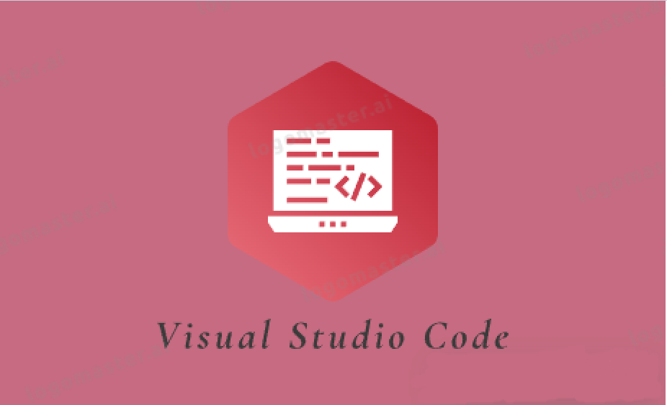

|  |
| --- |
| Содержание  1 Пункт главного меню «Файл» 5  2 Макет и технические характеристики 13  2.1 Разметка и дизайн 13  2.2 Ограничение на минимальный размер окна 15  2.3 Ограничение на максимальный размер окна 16  2.4 Многозадачность 16  2.5 Последовательный переход фокуса по элементам интерфейса 17  2.6 Перемещение между файлами в редакторе 19  2.7 Перемещение между открытыми файлами в порядке использования 19  2.8 Обратная связь с пользователем 19  2.8.1 Обратная связь с пользователем 19  2.8.2 Внедрение строки состояния 20  2.9 Настройка отладчика для прерывания выполнения при создании исключения. 20  3 Актуальность выбора программного обеспечения 22  4 Технические характеристики 24  4.1 Работа с файлами 24  4.2 Работа в автономном режиме 24  4.3 Объём дисковой памяти 24  4.4 Размер оперативной памяти 25  4.5 Тип процессора 25  4.6 совместимость с платформой 25  4.7 Стоимость 25  5 Общие сведения об интеграции системы управления версиями 27 |

Введение

Visual Studio 2022

Эта программа выбрана, потому что среди различных аналоговых приложений таких как PyCharm, Visual Studio Code и т. п, она имеет большие преимущества и большую функциональность.

А именно:

- Эта программа очень удобна в использовании и даёт большие возможности выбора различных языков программирования.

- Отлично подходит для создания различных программных обеспечений ASP. Net и т.п.

- Прекрасная реализованная поддержка интеллектуальных сочетаний клавиш.

- Интеграция Visual Studio и Unity.

- Еще одним не менее важным преимуществом является навигация и рефакторинга (процесса изменения кода, чтобы упростить его обслуживание).

- Платформы, поддерживающие это приложения: Windows.

- Программа является бесплатной для скачивания.

- Индивидуальная настройка рабочей панели

# Пункт главного меню «Файл»

Одним из пунктов приложения Visual Studio 2022, является пункт «Файл». При наведении мышью на этот пункт откроется меню возможностей. Напротив пунктов меню, можно увидеть комбинацию букв, так называемые горящие клавиши. Пример горячих клавиш на рисунке 1.



Рисунок 1 – Горячие клавиши

Горящие клавиши упрощают жизнь, а именно, зная эти комбинации можно не заходить в пункт «Файл».

Рассмотрим первый пункт «Создать» изображённый на рисунке 1.2.



Рисунок 1.2 – Пункт «Создать»

При наведении мышью на данный пункт, откроется дополнительное меню, в котором будет предложены варианты, которые может создать пользователь. Данные примеры изображены на рисунке 1.3.

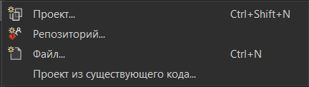

Рисунок 1.3 – Меню пункта «Создать»

Варианты пункта «Создать»:

1. Проект(Ctrl+Shift+N) – предлагает создать проект. При наведении на этот откроется новое окно, в котором можно выбрать язык, платформу или же библиотеку. Также можно посмотреть последние созданные шаблоны. Пример изображён на рисунке 1.4.

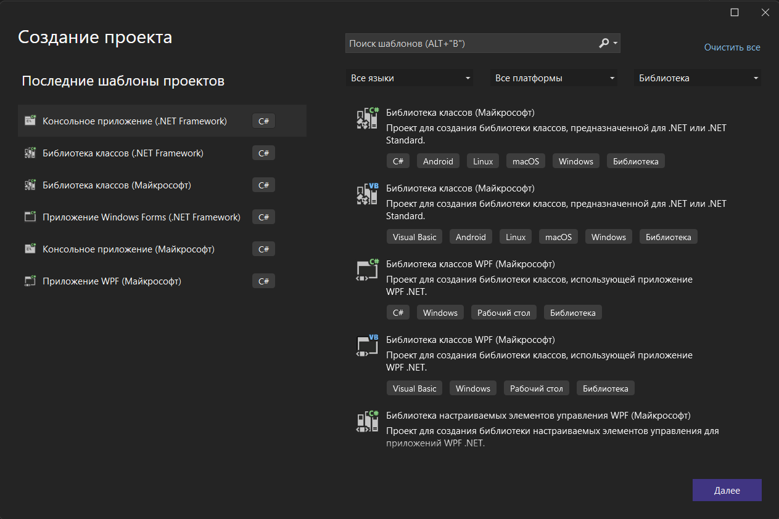

Рисунок 1.4 – Создание проекта

1. Репозиторий – это место, где хранятся и поддерживаются какие-либо данные. Данные чаще всего хранятся в виде файлов, доступных для дальнейшего распространения по сети.
2. Файл(Ctrl+N) – в случае, если скачали необходимый файл и нужно его открыть, то на помощь придёт пункт «Файл». При наведении мышью и нажатии правой кнопки мыши, откроется новое окно с вариантами, какие файлы можно создать. Пример нового окна приведён на рисунке 1.5.

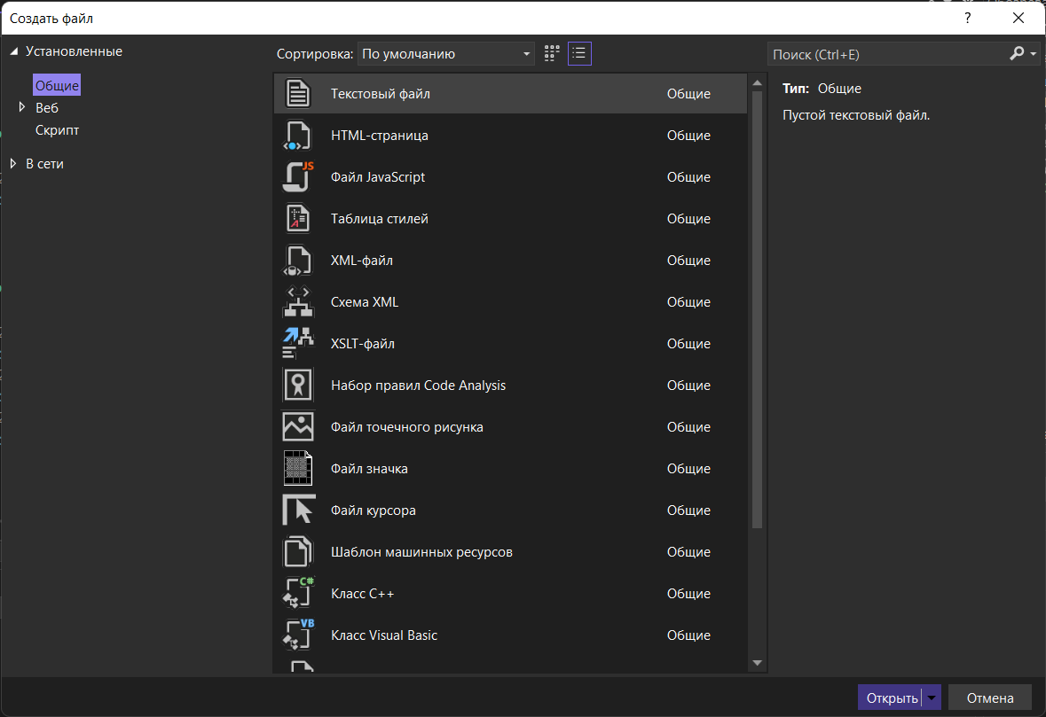

Рисунок 1.5 – Создание файла

1. Проект из существующего кода – при наведении и нажатии на этот пункт откроется новое окно, где можно выбрать платформу. На пример тот же самый репозиторий. Пример можно посмотреть на рисунке 1.5.

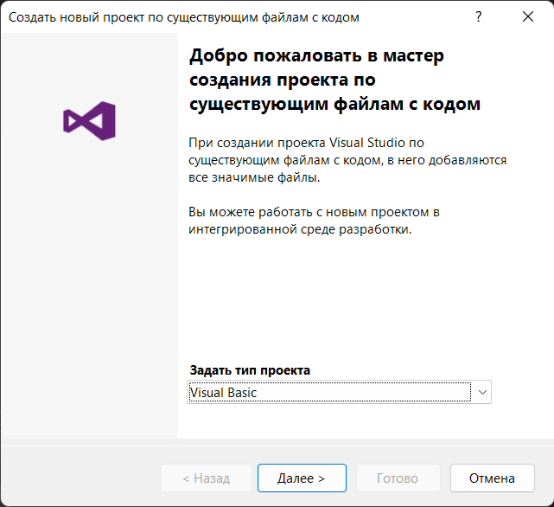

Рисунок 1.6 – Создание нового проекта по существующему коду

Следующий вкладкой меню «Файл» является вкладка «Открыть». Как это сделать изображено на рисунке 2. При наведении на эту вкладку появится дополнительное меню. Пример вариантов в открывшейся вкладке можно увидеть на рисунке 2.1.



Рисунок 2 – Пункт «Открыть»

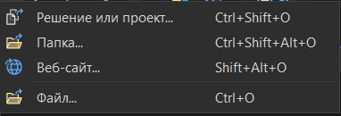

Рисунок 2.1 – Меню пункта «Открыть»

Варианты вкладки «Открыть»:

1. Решение или проект(Ctrl+Shift+O) – в случае, если необходимо открыть скачанный проект, либо решение, то в этом случае поможет этот пункт. На устройстве откроется программа «Проводник», где можно выбрать файл.
2. Папка(Ctrl+Shift+Alt+O) - этот пункт в отличие от предшественника открывает не файл, а целую папку с необходимыми файлами.
3. Веб-сайт(Ctrl+Alt+O) – выбранная вкладка, которая позволяет выбрать необходимый элемент (файл или же папку) на компьютере, локальном веб-сервере или же FTP-сайт. Пример открывшегося окна можно посмотреть на рисунке 2.2.

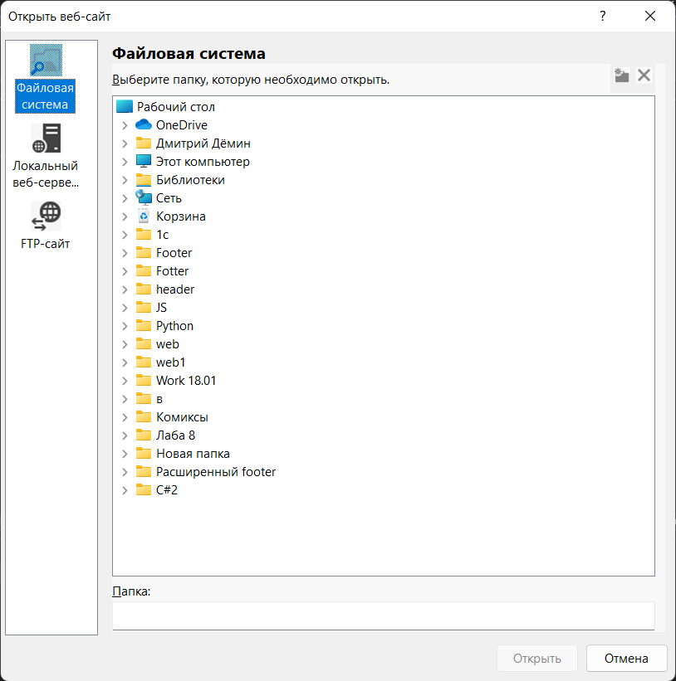

Рисунок 2.2 - Веб-сайт

1. Файл(Ctr+O) – эта вкладка выполняет те же самые функции, что и пункт «Папка».

Следующая вкладка, которую необходимо рассмотреть это «Клонировать репозиторий». Пример вкладки изображён на рисунке 3.



Рисунок 3 – Клонирование репозитория

На вкладке выше мы могли создать репозиторий, здесь же мы можем его клонировать, чтобы его копию можно было занести на необходимую платформу для работы других программистов.

Следующая вкладка, которую можно рассмотреть, это вкладка «Начальное окно» представлено на рисунке 4.



Рисунок 4 – Начальное окно

Откроется новое окно с ранее просмотренными функциями. Данное окно можно посмотреть на рисунке 5.

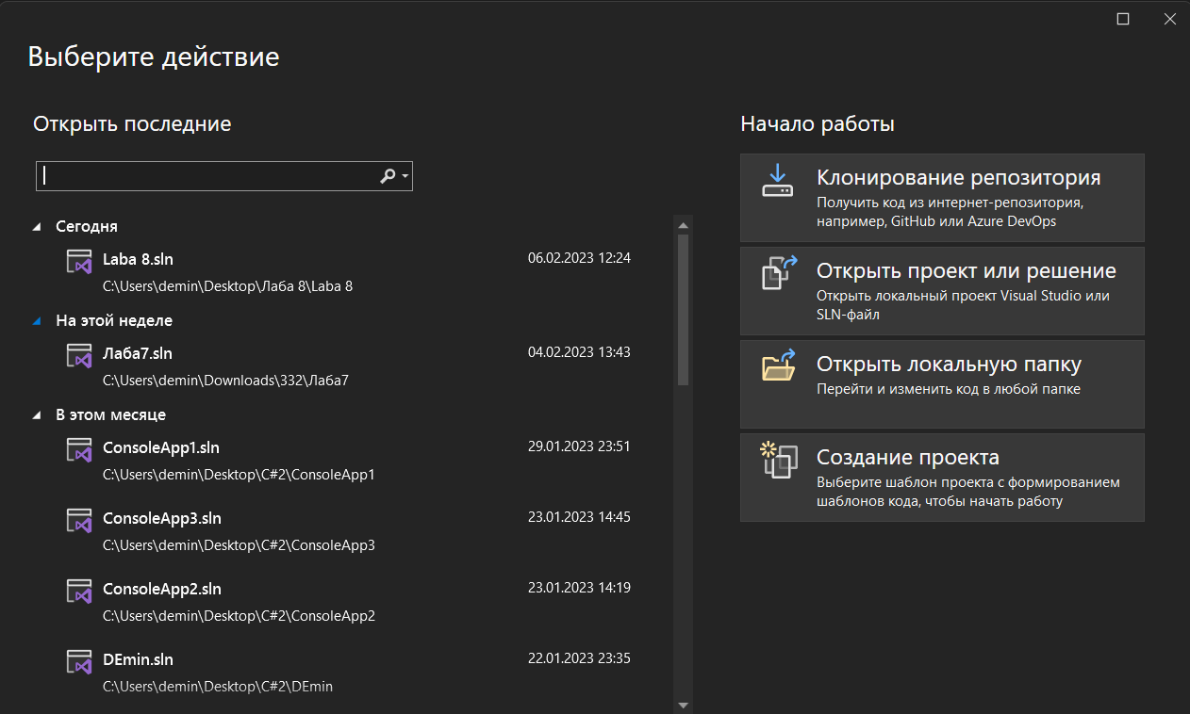

Рисунок 5 – функционал вкладки «Начальное окно».

Вкладка «Добавить» изображённая на рисунке 6.



Рисунок 6 – Вкладка «Добавить»

Также эта вкладка имеет своё меню, которое можно увидеть на рисунке 6.1.

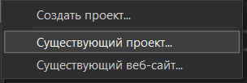

Рисунок 6.1 – Меню вкладки добавить

Эту вкладку не рассмотрим т.к. она выполняет те же действия, что и вкладка «Создать».

Если появилась потребность после изменения одного файла, открыть новый проект, то можно воспользоваться вкладками «Закрыть» и «Закрыть решение» приведённые на рисунке 7.

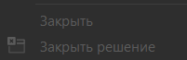

Рисунок 7 – Вкладки закрыть и закрыть решение

Если эти вкладки не подсвечиваются цветом и выглядят как в примере на рисунке 7, это означает, что программе попросту нечего закрывать. Но если же проект создан, они будут подсвечиваться белым.

Между этими вкладками всё же есть маленькое различие. При нажатии на вкладку «Закрыть» проект просто закроется, но если нажать на вкладку «Закрыть решение», то проект закроется, а программа откроет начальное окно.

Пример работы эти вкладки можно посмотреть на рисунке 7.1

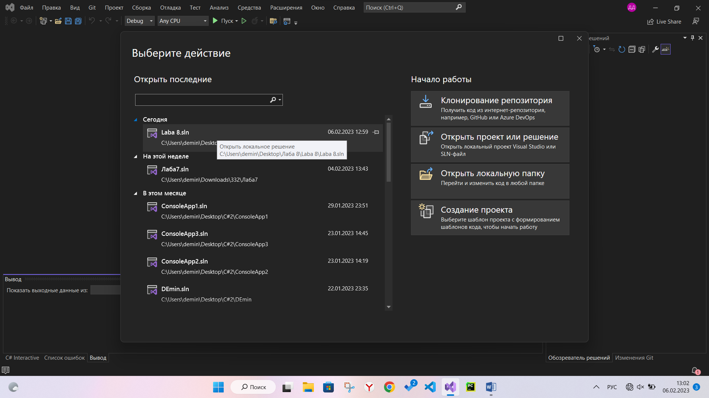

Рисунок 7.1 – Закрыть решение

При окончании работы с кодом, его необходимо сохранить. Для это есть три вкладки, которые можно посмотреть на рисунке 8.

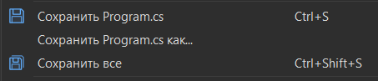

Рисунок 8 – Сохранение

Поработаем с этими вкладками более углублённо.

1. Сохранить Program.cs*(Ctrl+S) – если этот файл уже был на устройстве, поработав с ним, необходимо сохранить, не изменяя названия или расположения файла, то подойдёт именно эта вкладка.  
   Пример расположения вкладки изображён на рисунке 8.1.



Рисунок 8.1 – Сохранение без изменения имени и место хранения

1. Сохранить Program.cs как – эту вкладку можно использовать, когда нужно изменить место хранения данного проекта. Пример использования изображён на рисунке 8.2.



Рисунок 8.2 – Сохранение с изменением места хранения

1. Сохранить всё(Ctrl+Shift+S) – эта вкладка используется для всего вашего проекта(папки).



Рисунок 8.3 – Сохранение папки с файлами

*Program.cs – у названия программы можно заметить две буквы. Это называется расширение для кода. Расширение зависит от языка на котором пишет пользователь.

Следующие вкладки будут предназначены для указания параметров, а также печати.

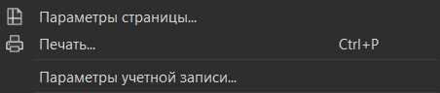

Рисунок 9 – Параметры и печать

В случае, если необходимо открыть последние файлы или проекты, то могут помочь две вкладки, такие как «Последние файлы» и «Последние проекты и решения» пример использования приведён на рисунке 10.



Рисунок 10 – Открытие последних работ

Выйти из программы можно двумя способами

Нажав крестик в правом верхнем углу приложения как в примере на рисунке 11.



Рисунок 11 – Закрыть программу через приложение

Также существует горящие кнопки: Alt+F4

Или же через вкладку «Закрыть». Посмотреть, как это сделать можно увидеть на рисунке 11.1.



Рисунок 11.1 – Закрытие через вкладку

# Макет и технические характеристики

Пришло время поговорить о интерфейсе программы Visual Studio 2022.

# Разметка и дизайн

Зайдя в приложение, можно увидеть приятный для глаз интерфейс. Программа представлена в чёрном и синем цвете показанный на рисунке 1.

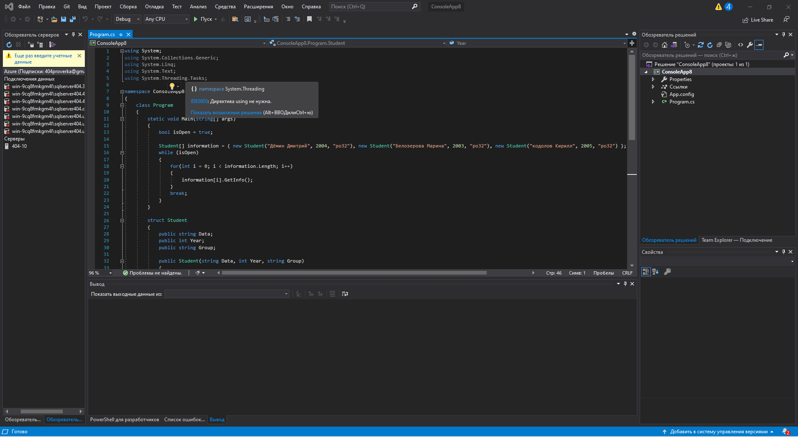

Рисунок 1 – Рабочее окно

Дана программа представляет нам такие возможности как изменение цвета рабочего окна. Для этого в главном меню необходимо найти вкладку «Средства» и правой кнопкой мыши нажать, пример изображён на рисунке 1.2.



Рисунок 1.2 – Главное меню

Откроется меню, в котором нужно навести мышь на вкладку «Параметры». Пример предоставлен на изображении 1.3.

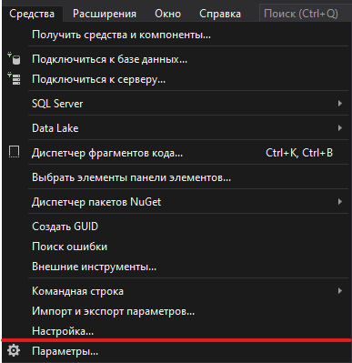

Рисунок 1.3 – Меню вкладки «Средства»

Появится окно настроек. Для того чтобы дойти до пункта «Визуальные представления» в списке, предоставленном в левой части, необходимо найти пункт «Общее». Пример списка представлен на рисунке 1.4.

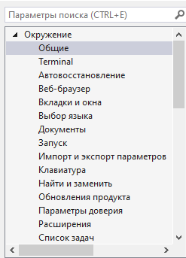

Рисунок 1.4 – Список настроек

Откроется пункт «Визуальные представления», где можно выбрать цветовую тему. Пример находится на рисунке 1.5.

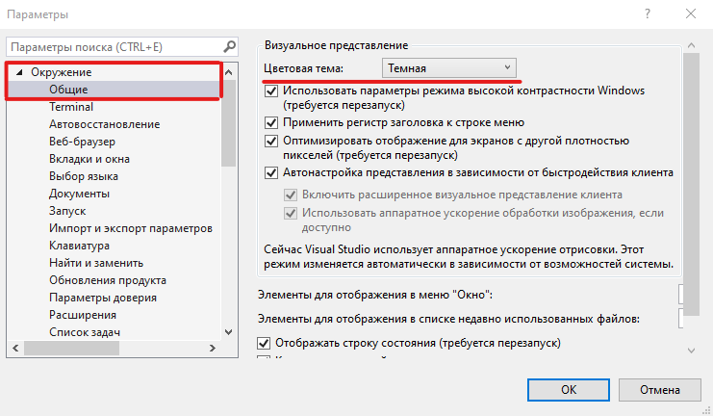

Рисунок 1.5 – Настройка дизайна приложения

# Ограничение на минимальный размер окна

Все приложения имеют функцию уменьшения экрана и приложение Visual Studio не исключение. Бывают такие ситуации, когда необходимо уменьшить экран. Для этого у приложения есть специальная функция «Свернуть в окно». Пример её работы предоставлен на рисунке 2.

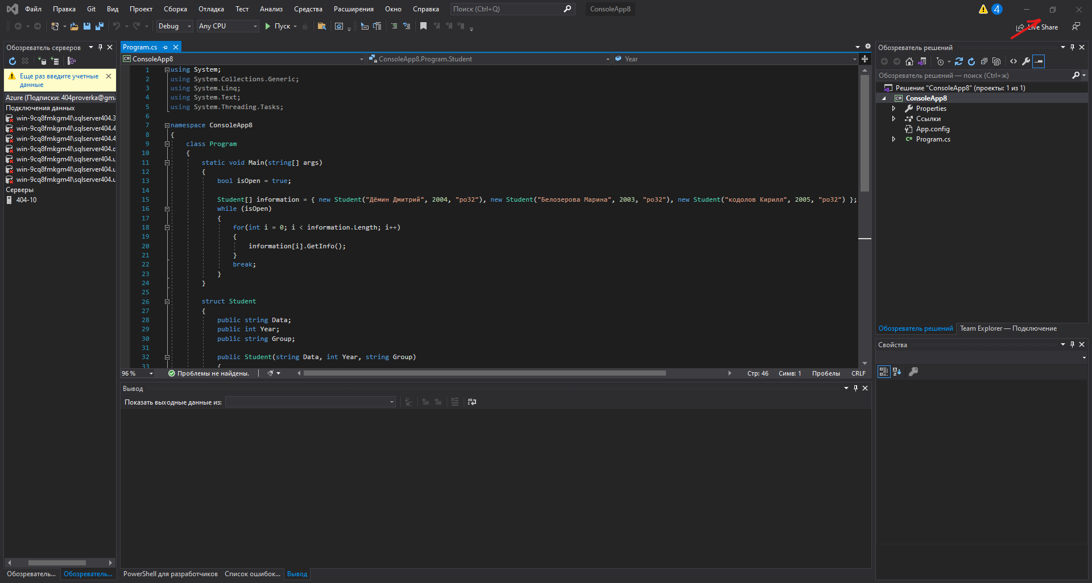

Рисунок 2 – Место нахождения кнопки

При уменьшении окна контентная часть принимает минимальную форму окна. При максимальном уменьшении контентная часть исчезает, на окне приложения остаётся только главное меню. Пример приведён на рисунке 2.1.

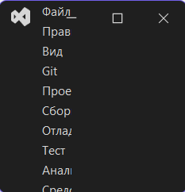

Рисунок 2.1 – Минимальное окно

# Ограничение на максимальный размер окна

При работе с приложением развёрнутом на одном экране присутствует много свободного места. Благодаря свободному месту, можно установить дополнительные вспомогательные вкладки т.к. «Свойства», «Источник данных».

Но что будет с приложением, если открыть его на двух экранах. Приложение открывается без каких-либо изменений. По-прежнему много свободного места. Есть один существенный минус такой как неудобно работать при написании кода и изменении свойств или параметров.

# Многозадачность

При работе на одном экране в нескольких приложениях, переходить из приложения в приложение не удобно. Для этого на компьютерах есть функция многозадачности, когда можно открыть несколько приложений на одном экране. Пример можно посмотреть на рисунке 3.

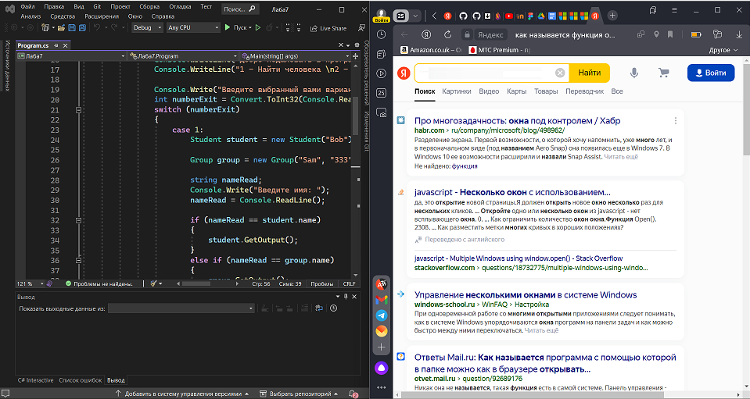

Рисунок 3 – Работа в режиме многозадачности

Это функция довольно удобная. Можно открыть четыре приложения на одном окне, но работая с двумя приложениями намного удобней.

# Последовательный переход фокуса по элементам интерфейса

Если курсор будет находится в коде, то Tab просто на просто будет создавать отступ. Как это работает можно посмотреть на рисунке 4.

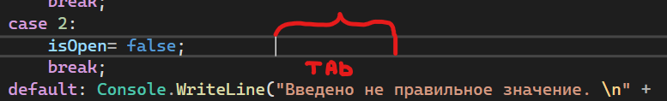

Рисунок 4 – Работа кнопки Tab при нажатии в коде

В случае, если мышку навести на приложение и нажать на кнопку Tab, то переход будет работать с выводом, находящимся внизу приложения. Рисунок 4.1.

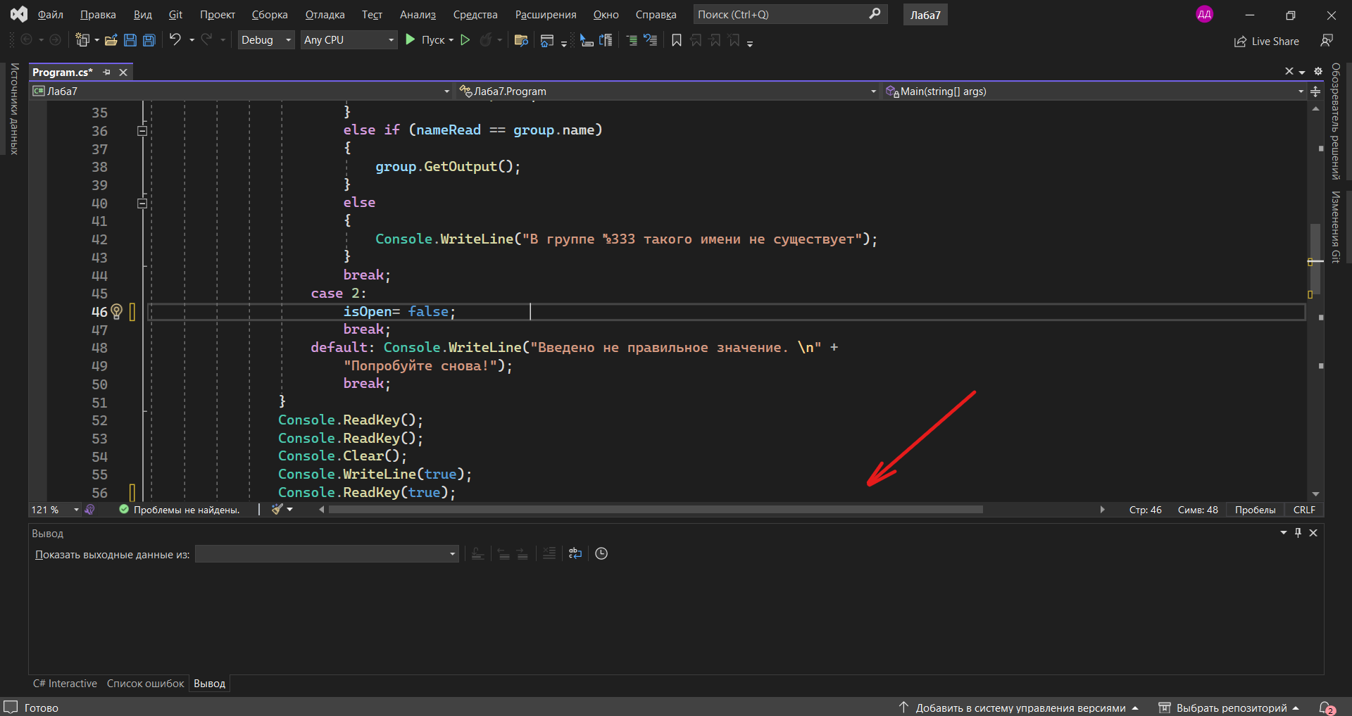

Рисунок 4.1 – Местоположение окна вывода

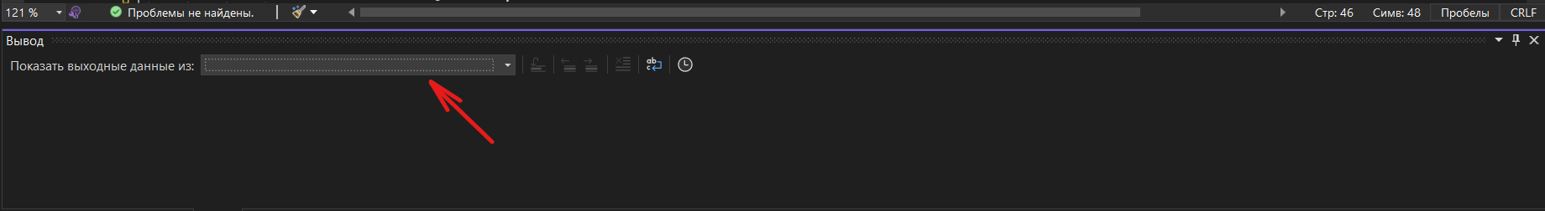

Рисунок 4.2 – Применение кнопки Tab

На рисунке 4.2 можно заметить в окне «Показать выходные данные» пунктирный прямоугольник. Это нечто иное как нажатие кнопки Tab.

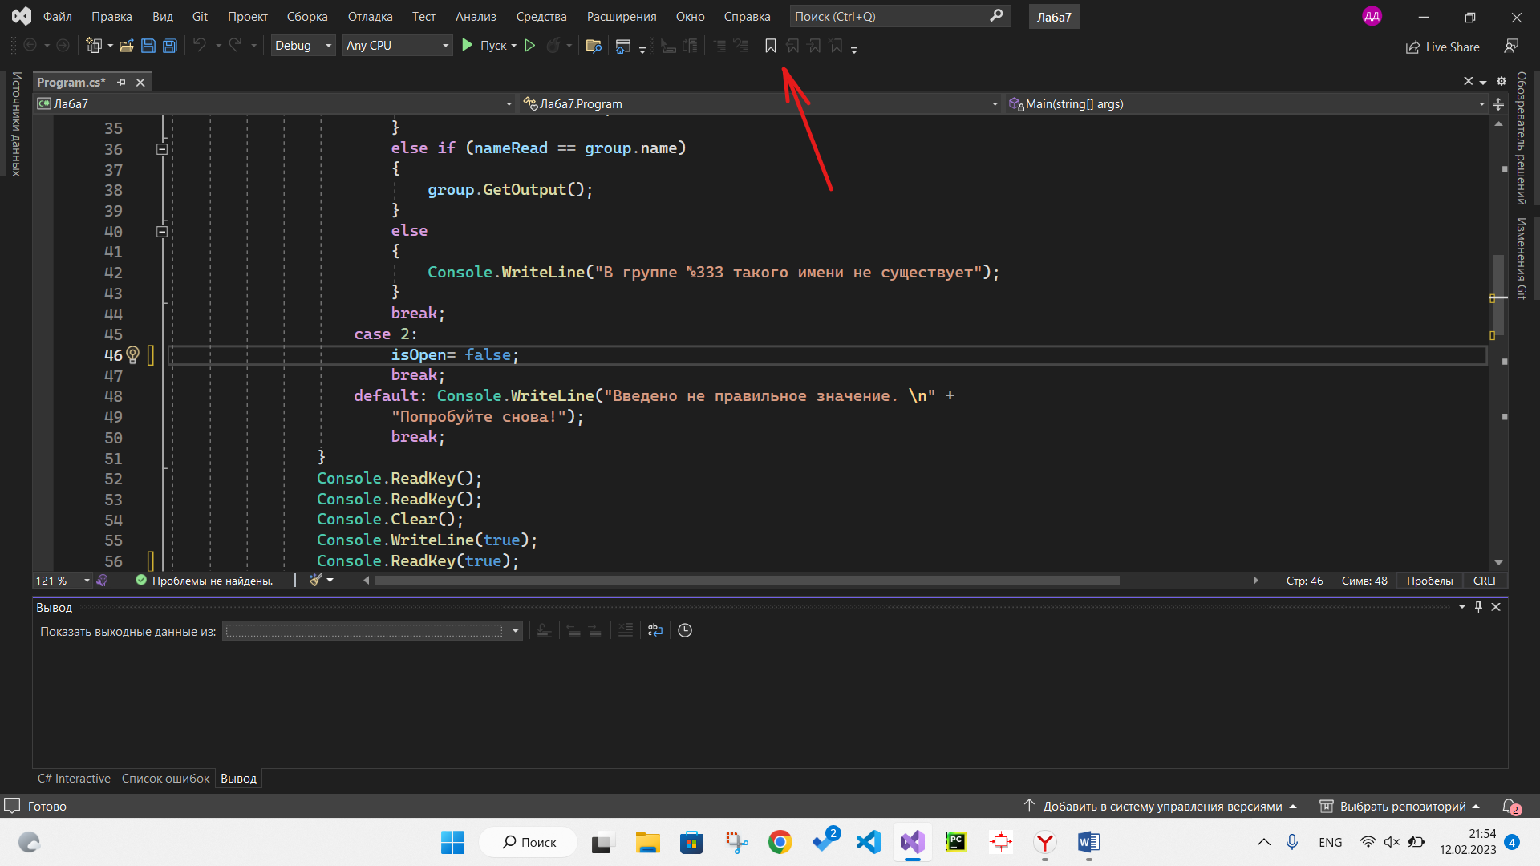

Рисунок 4.3 – Главное меню приложения

Чтобы посмотреть на переходы в верхней части (рисунок 4.3), где находится меню, нужно постараться чтобы сработала кнопка Tab, даже при нажатии на рамку приложения, переход не работает.

Решить эту проблему поможет нажатие на любую вкладку главного меню и в последствии нажать кнопку Tab. Переходы будут работать только с главным меню.

# Перемещение между файлами в редакторе

Существует несколько способов перемещения по открытым в редакторе файлам. Можно перемещаться между файлами на основе порядка доступа к ним, использовать навигатор IDE для быстрого поиска любого открытого файл или закреплять избранные файлы на вкладке, чтобы их всегда можно было видеть.

Циклические переходы назад и вперед по открытым в редакторе файлам в порядке осуществления к ним доступа во многом схожи с функциями перехода назад и вперед в обозревателе Internet Explorer.

# Перемещение между открытыми файлами в порядке использования

1) Чтобы активировать открытые документы в порядке, в котором они просматривались последний раз, нажмите клавиши CTRL+-.

2) Чтобы активировать открытые документы в обратном порядке, нажмите клавиши CTRL+SHIFT+-.

# 2.8. Обратная связь с пользователем

# 2.8.1. Обратная связь с пользователем

Уведомление в списке ошибок указывает на ошибки и предупреждения, возникшие во время компиляции и сборки, и позволяет пользователю переходить к определенной ошибке кода (рисунок 5).

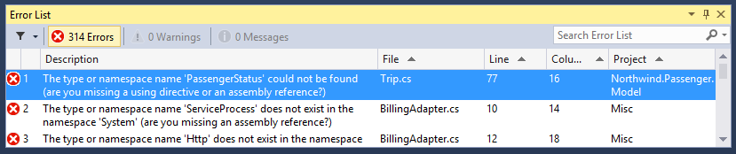

Рисунок 5 – Список ошибок

# 2.8.2. Внедрение строки состояния

Так как строка состояния интегрированной среды разработки является динамической, при этом контекст клиентского региона имеет активное окно документа и сведения, обновляемые в контексте пользователя и системных ответах, трудно поддерживать непрерывное отображение информации или предоставлять состояние для долгосрочных асинхронных процессов (рисунок 5.1).

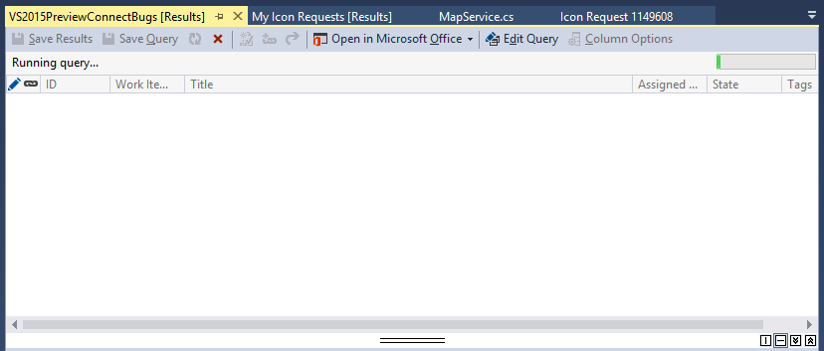

Рисунок 5.1 – Внедренные строки состояния

# Настройка отладчика для прерывания выполнения при создании исключения.

Отладчик может прервать выполнение приложения в точке возникновения исключения, чтобы могли проверить исключение еще до вызова обработчика.

В окне Параметры исключений (Отладка> Windows > Параметры исключений) разверните узел для категории исключений, например Исключения среды CLR. Затем установите флажок для конкретного исключения в этой категории, например System.AccessViolationException. Можно также выбрать всю категорию исключений (рисунок 6).

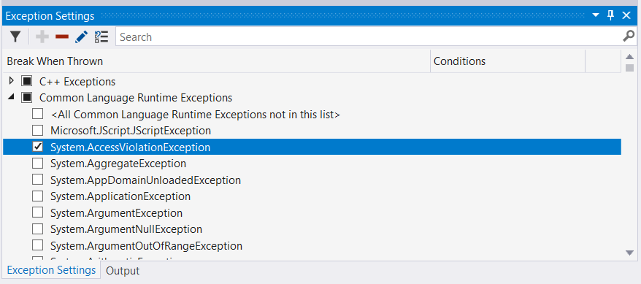

Рисунок 6 – Настройка отладчика

# Актуальность выбора программного обеспечения

Visual Studio является одной из условно-бесплатной программой. Эта среда разработки с гибкими возможностями для создания приложений. Стоимость лицензии зависит от типа подписки: также есть бесплатная версия.

Кроме Visual Studio, существуют и другие IDE программы для написания программ. Рассмотрим приложение IntelliJ IDEA (рисунок 1) – это среда разработки с бесплатной версией и текстовым периодом для платной лицензии на 30 дней. Изначально эта IDE создавалась для работы с языками программирования такими как JavaScript и Java, но по мере развития были добавлены другие языки.



Рисунок 1 – IntelliJ IDEA

Программы схожи по предназначению, но всё же имеют некоторые различия.

Программа Visual Studio даёт незначительное преимущество в виде кастомизации рабочего стола или же настройку пользовательского интерфейса. Ещё одними плюсами являются: поддержка разделенного экрана и большое число расширений. Не менее важное преимущество — это авто дополнение InstelliSense. Это технология описывает название функции при вводе начальных букв. Кроме прямого назначения, IntelliSense используется для доступа к документации и для устранения неоднозначности в именах переменных, функций и методов, используя рефлексию.

Эта программа подходит для тех, кто только начал программировать, так как она легка в понимании, но основным минусом является то, что эта программа требовательная к ресурсам, поэтому для работы потребуется мощный компьютер.

В тоже время программа IntelliJ IDEA предоставляет такие преимущества как:

1. Инструменты для анализа кода на Java, JavaScript, CoffeeScript, Groovy, Scala, HTML, CSS, XML, ActionScript, LESS и др.;
2. Интеграция с серверами приложений Tomcat, TomEE, Geronimo, Resin, Jetty, Virgo, GlassFish, JBoss, WebLogic, WebSphere;
3. Доступ к системам управления версиями ClearCase, Perforce, Team Foundation Server, Visual SourceSafe;
4. Инструменты для работы с базами данных.

Но также у этой программу есть свой недостаток, эта среда подойдет для опытных разработчиков: она достаточно сложна для начинающих.

# Технические характеристики

# 4.1. Работа с файлами

В апреле 2021 года Microsoft анонсировала новую версию своей IDE – Visual Studio 2022, попутно объявив, что данная программа будет 64-разрядной версией Visual Studio для Windows, а также программа больше не ограничена 4 ГБ памяти в основном процессе. После обновления программа предоставляет такие возможности как открыть, редактировать, запускать и отлаживать даже самые большие и сложные решения без нехватки памяти.

Visual Studio становится 64-разряной, но это не меняет типы или разрядность приложений, когда-либо созданных программ на Visual Studio.

С помощью дополнительной памяти, доступной для 64-разрядного процесса, можно открыть решение с 1600 проектами и примерно 300 тыс. файлов.

# 4.2. Работа в автономном режиме

Может возникнуть такая ситуация, что неожиданно электронное устройство отключиться от сети, но при этом необходимо закончить проект, а решение не сохранили. Программа Visual Studio предоставляет автономный режим работы, позволяющий использовать практически все возможности данной продукции.

# 4.3. Объём дисковой памяти

Данное приложение весит 1.72ГБ. Но минимальное требования на официальном сайте составляет 1ГБ.

Чтобы посмотреть сколько весит программа можно зайти на устройстве в «Панель управления» -> «Программы» -> «Программы и компоненты». В колонке «Размер» будут предоставлены размеры программ.

В случае если в панели управления не указано, то можно воспользоваться функцией «Свойство». Для это необходимо навести мышь на приложение и нажать два раза на ПКМ, после чего перейти на вкладку «Подробно».

# 4.4. Размер оперативной памяти

Для запуска программы Visual Studio требуется 1ГБ ОЗУ(1,5ГБ при запуске на виртуальной машине).

# 4.5. Тип процессора

Для работы с программой Visual Studio 2022 необходим такой тип процессора как ARM64 или процессор x64 c частотой 1,8 ГГц или выше.

# 4.6. совместимость с платформой

Visual Studio предоставляет передовые инструменты и технологии для создания приложений, использующих новейшие возможности платформы, будь то Windows, Android, iOS или Linux. Visual Studio 2022 также ориентирована на более ранние платформы, поэтому вы можете создавать новые приложения или модернизировать существующие приложения, которые выполняются в более ранних версиях Windows, используя при этом расширенные средства разработки, обеспечение качества и возможности совместной работы в Visual Studio 2022.

# 4.7. Стоимость

Можно приобрести стандартные подписки для разработчиков Visual Studio Enterprise:

* Новая на пользователя; Такая подписка обойдётся в $5,999 за первый год использования.
* Продление, на пользователя; Такая подписка обойдётся $2569 за первый год использования.

А также стандартная подписка для разработчиков Visual Studio Professional:

* Новая на пользователя; Такая подписка обойдётся в $1,199 за первый год использования.
* Продление, на пользователя; Такая подписка обойдётся $799 за первый год использования;

# Общие сведения об интеграции системы управления версиями

Общие проекты позволяют писать общий код, на который ссылается ряд различных проектов приложений. Код компилируется как часть каждого ссылающегося проекта и может включать директивы компилятора, которые помогают внедрить функции конкретной платформы в общую базу кода.

Общие проекты (также называемые проектами общих активов) позволяют писать код, совместно используемый несколькими целевыми проектами, включая приложения Xamarin.

Они поддерживают директивы компилятора, чтобы условно включить код, зависящий от платформы, для компиляции в подмножество проектов, ссылающихся на общий Project. Кроме того, поддерживается интегрированная среда разработки для управления директивами компилятора и визуализации того, как код будет выглядеть в каждом приложении.

Если вы использовали связывание файлов в прошлом для совместного использования кода между проектами, общие проекты работают аналогичным образом, но с гораздо улучшенной поддержкой интегрированной среды разработки.

Обменятся данными можно разными вариантами:

* Сокет;
* MSMQ пайпы;
* Разделяемая память;
* Файлами на диске;

# 6 Подготовка к работе

# 6.1 Состав и содержание дистрибутивного носителя данных

Для работы с приложением Visual Studio необходим любой интернет-браузер такой как:

* Google Chrome;
* Яндекс;
* Microsoft Edge;
* Opera;
* Safary;

# 6.2 Порядок загрузки данных и программ

Перед началом работы с приложением, необходимо выполнить следующие действия:

1. Необходимо зайти на официальный сайт Visual Studio;
2. На сайте выбрать один из пунктов «Купить» или «Попробовать бесплатно»;
3. После чего запуститься установка приложения Visual Studio;
4. При запуске создать учётную запись и выбрать язык программирования;

# 6.3 Порядок проверки работоспособности

Для проверки данного приложения, пользователю необходимо выполнить следующие действия:

1. Открыть приложение нажав кликнуть на рабочем столе по ярлыку приложения или выбрать из пункта меню «Пуск»;
2. Убедиться, что ранее скачанные языки программирования корректно скачаны;
3. Перейти к написанию кода и проверке работы искусственного интеллекта;
4. Проверить представленные функции в главном меню;

# 7 Сохранение файла

Для того, чтобы сохранить файл, пользователь должен:

1. Кликнуть левой кнопкой мыши по вкладке «Файл»;
2. В зависимости от нужд пользователя, необходимо выбрать один из предоставленных пунктов меню таких как: сохранить, сохранить...как и сохранить всё;
3. Если пользователь выберет пункт «Сохранить» и «Сохранить всё», то программа просто сохранить файл в место указанное раннее при создании проекта;
4. Если пользователь выбрал пункт «Сохранить как», то программа предоставляет возможность переименовать файл, а также сохранить его в любом указанном месте компьютере;
5. Выбирая пункт пользователь, тем самым отправляет запрос на сохранение файла;
6. После чего, система подтверждает сохранение файла;

# 8 Защищённость программного обеспечения Visual Studio

# 8.1 Ограничение несанкционированного доступа к программам

В Visual Studio 2022 переработали функцию Параметры доверия: теперь при попытке открыть ненадёжный код в интегрированной среде разработки выводится предупреждение.

Разработчики программного обеспечения всё чаще становятся объектами атак вредоносных программ. Новая функция Параметры доверия призвана повысить осведомлённость о рисках обработки незнакомого кода и помогает защититься от вредоносных субъектов, которые используются в сценариях от открытия содержимого.

Данная функция отключена по умолчанию.

# 8.2 Исключение несанкционированного копирования (тиражирования) программ

Приложение ClickOnce подвергается ограничениям безопасности доступа к коду в платформе .Net Framework, чтобы ограничить доступ, который код должен защищать ресурсы и операции. Для ограничения доступа приложение может использовать зоны с полным или частным доверием, такие как Интернет и интрасеть.

Кроме того, ClickOnce использует сертификаты для проверки подлинности издателя приложения, подписи приложения и манифестов развёртывания, чтобы удостовериться в том, что файлы не были изменены злоумышленниками.

# 9 Переносимость программ на Visual Studio

# Хотя Visual Studio пытается сохранить совместимость с предыдущими версиями, существуют изменения, из-за которых некоторые типы проектов могут больше не поддерживаться. В таких случаях в более новой версии не будет загружаться проект или предлагаться путь миграции.

Иногда более новая версия Visual Studio может открыть проект, но ей необходимо обновить или перенести проект таким образом, чтобы он мог быть несовместим с предыдущими версиями. Visual Studio использует следующие критерии, чтобы определить, требуется ли такая миграция:

1. Совместимость с целевыми версиями платформы вплоть до Visual Studio 2013 RTM.
2. Совместимость ресурсов времени разработки с предыдущими версиями Visual Studio, в случае использования нерекомендуемых ресурсов времени разработки в Visual Studio 2022 предпринимает попытку выполнить корректный отказ, не повреждая их, чтобы проект по-прежнему мог открываться в предыдущих версиях.
3. Произойдёт ли нарушение совместимости с предыдущими версиями вплоть до Visual Studio 2013 RTM и с обновлением 5 из-за ресурсов времени разработки.

Для обеспечения совместимости с проектами, созданными в предыдущих версиях, Visual Studio 2022 включает в себя необходимые цепочки инструментов MSBuild для поддержки ToolsVersion версий 15, 14, 12 и 4. Сборка проектов, в которых используется любое из этих значений ToolsVersion, должна выполняться успешно.

# 10 Восстанавливаемость Visual Studio

Иногда установка Visual Studio может повреждаться. Восстановление полезно для исправления широкого спектра проблем, возникающих во время установки, в том числе проблем с обновлением.

Восстановление требуется в следующих случаях:

1. Полезными данными установки. Проблемы такого типа могут происходить при неудачной записи файла на диск, что приводит к его повреждению. В ходе восстановления можно заново получить необходимые файлы.
2. Скачивание на стороне клиента при условии, что проблема с подключением к Интернету или прокси-сервером устранена.
3. Обновлением Visual Studio. Процедура восстановления способна устранить многие распространённые проблемы с обновлением.